为切实增强广大居民的国家安全意识，营造维护国家安全的浓厚氛围。4月15日上午，永济市张营镇联合镇派出所、镇司法所、镇综合行政执法队在张营集市开展“4·15”全民国家安全教育日宣传活动，网格员、新时代文明实践站志愿者积极参与其中，为全镇高质量发展注入强劲的安全动力。

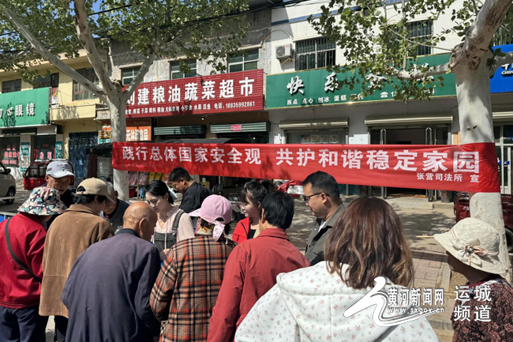

活动中，网格员通过悬挂横幅、发放宣传资料等方式向过往居民普及《中华人民共和国国家安全法》《中华人民共和国反间谍法》等国家安全领域的重要法律法规，并结合实际案例，用通俗易懂的语言，将法律条文转化为居民们易于理解的生活场景，生动阐释法律条文背后的深刻内涵，积极引导居民成为国家安全的模范遵守者与坚定捍卫者。

此外，网格员还深入居民家中和商户，开展面对面宣传活动，结合实际案例，详细讲解了国家安全的内涵、危害国家安全的行为，以及公民在维护国家安全中的权利和义务等内容。在网格员的耐心引导下，越来越多居民积极参与到维护国家安全的行动中。

此次宣传活动提升了国家安全知识在居民中的知晓率，使广大居民深刻认识到维护国家安全是每一个公民的责任和义务，在辖区内营造“国家安全，人人有责”的良好社会氛围。下一步，永济市张营镇将创新宣传方式，扩大宣传覆盖面，持续深入开展全民国家安全教育宣传活动，让国家安全意识深入人心，共同筑牢国家安全人民防线。